Nuevas funciones en SafeDESIGNER 3.1
Rango de funciones numéricas ampliado
La última versión de la herramienta SafeDESIGNER de B&R permite procesar y comparar señales seguras INT y DINT, además de vincularlas matemáticamente usando operaciones aritméticas básicas. También están disponibles bloques de funciones orientados a la seguridad para convertir los valores INT y DINT en cualquier dirección. Esta ampliación completa la gama de funciones numéricas para la herramienta de configuración y desarrollo Automation Studio 4.
Nuevos requerimientos
Las aplicaciones de seguridad exigen cada vez más funciones numéricas para gestionar los valores de presión, temperatura y velocidad. Desde su introducción en 2008, SafeDESIGNER ha prestado apoyo a los tipos de datos de seguridad INT y a operaciones aritméticas y funciones de comparación asociadas. Desde entonces, esta gama de funciones se ha ampliado de forma continua.
Monitorización del funcionamiento síncrono
Los usuarios de la tecnología Smart Safe Reaction de B&R ahora pueden procesar los valores de velocidad y posición relativos a la seguridad y utilizarlos para iniciar estados de la máquina seguros. Estas funciones son perfectas para los casos en que los requisitos van más allá de las posibilidades que ofrecen las funciones de movimiento seguro empaquetadas previamente. Los posibles escenarios incluyen la integración de encoders giratorios adicionales en una aplicación de seguridad o la monitorización de varios sistemas de transmisión de potencia para la sincronización. En las aplicaciones de control de procesos, SafeDESIGNER se ha convertido en una herramienta ampliamente utilizada perfectamente adecuada para el procesamiento seguro de las señales de presión, temperatura y flujo.

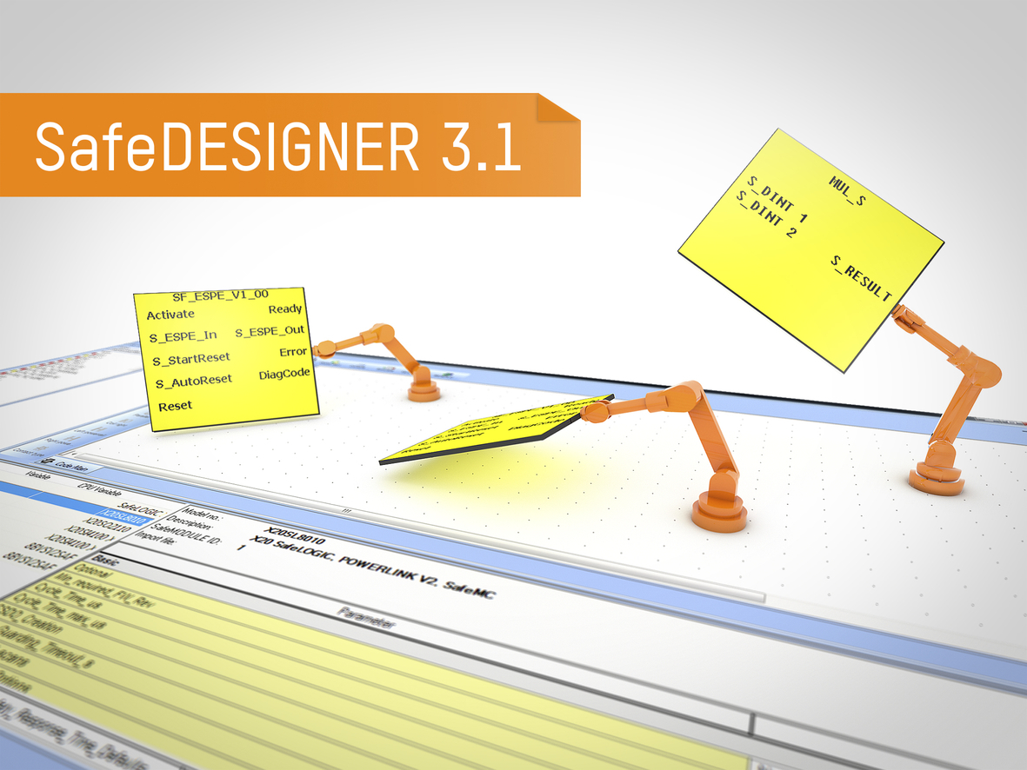
SafeDESIGNER 3.1 permite procesar y enlazar matemáticamente las señales INT y DINT.

Acerca de B&R
B&R, empresa perteneciente al Grupo ABB y con sede en Austria, es líder mundial en automatización industrial. B&R combina tecnología de vanguardia con ingeniería avanzada para proporcionar a usuarios de todos los sectores soluciones completas para la automatización de máquinas y fábricas, Motion Control, HMI y tecnología de seguridad integrada. El catálogo de productos se completa con estándares de comunicación de IoT industrial que incluyen OPC UA, POWERLINK y openSAFETY. Gracias a su única herramienta de software Automation Studio, B&R redefine constantemente el futuro de la ingeniería de automatización. El espíritu innovador que mantiene a B&R a la vanguardia de la automatización industrial está impulsado por el compromiso de simplificar los procesos y superar las expectativas de los clientes.Para más información, visite www.br-automation.com.
Para más información, visite www.br-automation.com.

